附件4

团体标准
《菜用大豆采后处理与冷链贮运技术规范》

编 制 说 明

牵头编制单位：四川省农业科学院农产品加工研究所（四川省
农业科学院食物与营养健康研究所）

时间：2026年6月

目 录

一、 工作简况 1
二、 标准编制原则 4
三、 主要内容及确定依据 5
四、 试验验证的分析、综述报告 6
五、 与有关标准的关系 10
六、 与有关法律、行政法规的关系 10
七、 重大分歧意见的处理经过和依据 10
八、 涉及专利的有关说明 10
九、 实施标准的要求和措施建议 10
十、 其他应予说明的事项 11

《菜用大豆采后处理与冷链贮运技术规范》团体标准编制说明

一、工作简况
(一)任务来源
根据四川省食品生产经营安全协会2026年4月17日审批文件，四川省农业科学院农产品加工研究所（四川省农业科学院食物与营养健康研究所）提出团体标准立项申请，四川省农业科学院农产品加工研究所（四川省农业科学院食物与营养健康研究所）、四川省农业科学院经济作物研究所、四川省园艺作物技术推广总站等为主要起草单位，负责起草编制《菜用大豆采后处理与冷链贮运技术规范》团体标准。
(二)制定背景
大豆是国家重要的战略性粮油作物，目前我省和国内尚未建立有关菜用大豆采后处理与冷链流通的技术标准，菜用大豆采后产业面临豆荚采后易变色、霉变、品相差、货架期短、损耗率高等问题。市场上菜用大豆以带荚新鲜销售为主，采收后需要经过集中去杂、清洗、分级（色选）、包装等初加工处理。同时，我省菜用大豆产量大，长期供应北京、上海、新疆、内蒙等消费市场，长距离运输需要进行产地预冷、周转冷藏和冷链运输处理。目前产区对上述环节技术参数不明，缺乏操作规范，制定相应技术标准能为菜用大豆采后产业技术操作规范提供科学支撑和引导。
- 起草过程
1.成立编制工作组
2026年1月，四川省农业科学院农产品加工研究所（四川省农业科学院食物与营养健康研究所）和四川省农业科学院经济作物研究所成立标准起草小组，对标准起草工作进行总体部署和分工，明确任务和职责。
2.资料搜集、查阅
项目编制单位长期从事大豆等产业相关育种、栽培和采后贮运加工技术研究工作。标准起草小组成立后，团队围绕菜用大豆相关标准化文件、学术论文等资料进行了广泛收集和归纳整理。
3.实地调研与数据收集
全面调查我省菜用大豆作物产区主栽品种特性、采收及采后处理、冷链贮运环节的技术流程、参数等信息，收集各环节涉及的技术问题，了解经营主体技术需求。已分别在金堂、彭州、自贡等菜用大豆采后商品化处理与冷链流通主要聚集区开展了产地调研，先后走访官仓兴乡农业开发有限责任公司等10余家规模化产地初加工与流通企业，对我省菜用大豆采后处理生产流程、操作习惯、常用机械设备型号和参数进行了摸底调查，为标准的产业化应用积累了素材。
项目组早在2016年就完成菜用大豆清洗、包装、预冷和短期贮藏环节技术研发，明确菜用大豆采后适宜采用分段式连续清洗机进行鼓泡式清洗，含氯清洗剂适宜浓度为小于250 mg/L；适宜的包装方式为聚乙烯薄膜包装；适宜的预冷和贮藏温度为（2~4）℃；适宜的短期周转冷藏周期为30天左右。相关实验测试结果已发表于2016年第11期《食品工业科技》中。上述结果已从2017年以来连续在金堂县、彭州市菜用大豆主产区进行产地验证。
并已于2021-2022年，完成科丰、翠绿宝、川鲜豆6号、川鲜豆7号等10个全省主栽及优新品种采后鲜食品质和货架品质评价，对不同品种大小规格、重量、可食率、干物质含量、维生素C、粗纤维、叶绿素、可溶性蛋白、可溶性糖、游离氨基酸、粗脂肪等10余项重要外观和内在品质性状进行了详细测定，为品种采后分级标准的制定奠定了基础。相关实验测试结果已发表于2024年第3期《大豆科学》中。同时完成了上述品种采后初加工与流通货架期的测试，明确了不同品种适宜的货架期参数。
4.编制标准提纲框架
2026年5月，标准起草工作组在前期调研的基础上，查阅并参考了相关法律法规、标准化文件、学术论文，并通过与相关单位的专家讨论后编制了《菜用大豆采后处理与冷链贮运技术规范》。
(四)起草单位及人员分工
标准主要起草人包括：高佳、唐月明、李享、罗静红、钟文娟、王雪、付梦芸、吴传秀、陈四维、王媛媛、廖蕤、邓淑君、杨艺雯、杨思豪、刘港帅、杨淼琳、王强、顾秀容、刘丹。以上人员均来自于标准起草单位。
起草单位包括：四川省农业科学院农产品加工研究所（四川省农业科学院食物与营养健康研究所）、四川省农业科学院经济作物研究所、四川省园艺作物技术推广总站、金堂县农业产业发展服务中心、成都市农业技术推广总站、官仓兴乡农业开发有限责任公司、彭州市乡村投资发展有限公司、四川裕兴生态农业有限责任公司、四川蜀金豪德农产品贸易有限公司、成都耕泽智农业开发有限公司、四川宏博农业科技有限公司、成都市川蔬源农业科技有限公司、汇品源（四川）农业科技有限公司。

二、标准编制原则
本标准的编制工作遵循“统一性、协调性、适用性、一致性、规范性”的原则，本着充分体现先进性、科学性、合理性和适用作性，按照GB/T 1.1-2020给出的规则编写。
1.先进性原则
本标准的编制遵循先进性原则，结合国内国际菜用大豆采后处理与冷链贮运技术实际应用情况、技术水平和行业发展及社会需求而制定，整体水平达国内领先水平。
2.科学性原则
本标准的编制遵循科学性原则。在对我省菜用大豆作物产区主栽品种特性，采收及采后处理、冷链贮运环节的技术流程、参数等信息做了充分的调研和分析基础上，参照了国内和国际相关最新标准，且对部分内容的验证进行分析。
3.合理性原则
本标准中有关菜用大豆采收、分级、预冷和贮藏等技术要求指标的确定，在分析、引用和验证其它相关标准指标的同时，还充分考虑了目前现有的产区实际情况、实际技术能力。
4.适用性原则
本标准的编制遵循适用性原则，内容便于实施，标准的制定充分考虑了四川地区菜用大豆采后初加工产业的实际情况，在编制工作中充分征求了成都及周边从事菜用大豆采后初加工的规模化加工企业和合作社的意见，确保标准要求可以有效适用于我省行业与市场现状及发展需要。

三、主要内容及确定依据
(一)标准名称
根据标准制定内容，名称确定为《菜用大豆采后处理与冷链贮运技术规范》。
(二)总体要求
参照相关标准，并结合菜用大豆采后加工企业的实际情况，规范采收、分级、清洗、预冷、产地包装、产地贮藏和运输的基本要求。
（三）采收与分级技术要求
确定采收的时间、成熟度、采收方法，旨在减少采后病害及损伤，提高产品的商品价值与储存性。
依据：根据菜用大豆的生长特性、成熟度标准及采后生理反应，通过与四川省农科院经作所、省园艺作物技术推广总站等单位专家讨论、国内外研究成果与实践经验制定。
（四）分级技术要求
确定菜用大豆分级基本要求、等级标准划分、规格划分，旨在为市场分级规范提供参考。
依据：已于2021-2022年，完成科丰、翠绿宝、川鲜豆6号、川鲜豆7号等10个全省主栽及优新品种采后鲜食品质和货架品质评价，对不同品种大小规格、百粒鲜重、可食率、干物质含量、维生素C、粗纤维、叶绿素、可溶性蛋白、可溶性糖、游离氨基酸、粗脂肪等10余项重要外观和内在品质性状进行了详细测定，为品种采后分级标准的制定奠定了基础。
（五）清洗技术要求
确定清洗剂浓度、清洗时间、水温技术参数，旨在提高菜用大豆采后清洁度，减少贮藏期间病菌污染。
依据：已于2016年完成菜用大豆清洗、包装、预冷和短期贮藏环节技术研发，明确菜用大豆采后适宜采用分段式连续清洗机进行鼓泡式清洗，含氯清洗剂适宜浓度为小于250 mg/L。
（六）预冷和短期贮藏技术要求
确定菜用大豆适宜的预冷和贮藏温度为（2~4）℃；适宜的短期周转冷藏周期为30天左右。
依据：已于2016年完成菜用大豆清洗、包装、预冷和短期贮藏环节技术研发，相关实验测试结果已发表于2016年第11期《食品工业科技》中。同时完成了上述品种采后初加工与流通货架期的测试，明确了不同品种适宜的货架期参数。上述结果已从2017年起连续在金堂县官仓镇等菜用大豆主产区进行产地验证。

四、试验验证的分析、综述报告
(一)试验方法
1.材料预处理
新鲜大豆英采收后12 h内运回实验室，1℃冷库预冷处理存放，剔除残、病、次样品开展后续实验。
2.次氯酸钠水溶清洗处理
根据次氯酸钠(NaClO)溶液中有效氯浓度梯度，设置7个清洗处理，见表1。
表1 清洗处理方案
处理组 | 清洗剂 | 浓度
1 | 未清洗 | -
2 | 清水（自来水） | -
3 | 次氯酸钠(NaClO)溶液 | 50mg/L
4 | 次氯酸钠(NaClO)溶液 | 100mg/L
5 | 次氯酸钠(NaClO)溶液 | 250mg/L
6 | 次氯酸钠(NaClO)溶液 | 500mg/L
7 | 次氯酸钠(NaClO)溶液 | 750mg/L
模拟生产中两节清洗槽连续清洗，所有处理均在21℃室温条件下清洗两次，第一次洗1 min，第二次洗30 s。清洗后测定清洗液中有效氯含量，并于手动型蔬菜脱水机快速甩除大豆英表面多余水分，采用尺寸为10 cm×15 cm，厚度为0.03 mm的低密度聚乙烯薄膜包装袋密封包装后4℃下冷藏。每处理3袋，每袋重(70.0±0.5) g。
3.指标测定
测定贮藏期间大豆的组织电导率、菌落总数、霉菌和酵母数量、总体感官质量、溶液中有效氯含量变化。
4.试验结论
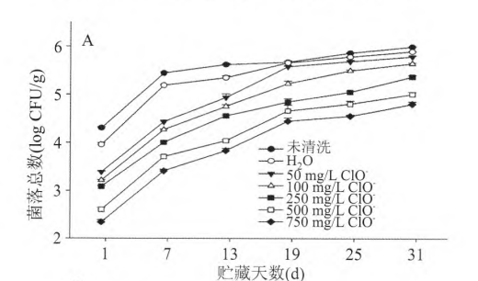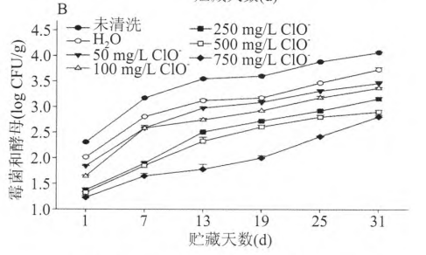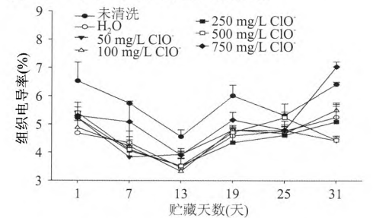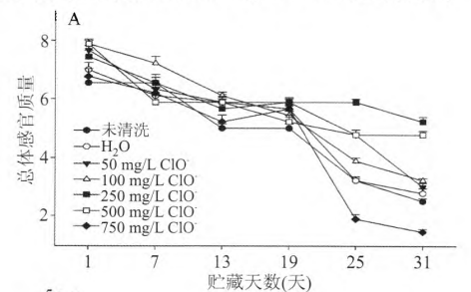
图1 次氯酸钠溶液浓度对鲜大豆荚清洗后贮藏过程中菌落总数、霉菌和酵母数量、组织电导率、总体感官质量的影响
表2 清洗后溶液中次氯酸钠溶液有效氯损失率变化情况
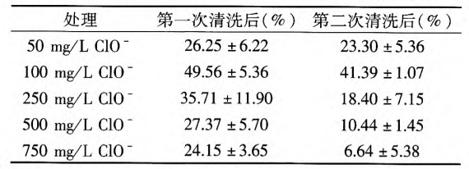
通过实验表明，采用次氯酸钠溶液清洗处理能显著降低大豆荚表面微生物的数量，延缓贮藏过程中微生物的增长，维持电导率水平在较低状态，且相对使用浓度越高杀菌效果越好，但较高剂量的次氯酸钠溶液反而会加速贮藏过程中大豆荚的品质劣变。采用有效氯浓度为250 mg/L的酸化次氯酸钠水溶液清洗处理，结合4℃低温贮藏和厚度为0.03 mm的低密度聚乙烯薄膜密封包装菜用大豆，可延长大豆荚商品货架期至31 d。
(二)数据论证
为确保菜用大豆采后处理与冷链贮运环节技术参数的可靠性与科学性，四川省农业科学院农产品加工研究所（四川省农业科学院食物与营养健康研究所）和四川省农业科学院经济作物研究所等单位，对关键工艺参数开展系统性验证。验证聚焦采收、分级、清洗、预冷、产地包装、产地贮藏和运输等核心环节，严格依据国家标准方法进行检测分析，为标准制订提供依据。
(三)技术经济论证
技术已从2017年起连续在金堂县官仓镇菜用大豆主产区进行产地验证。采用了采后分级、清洗等处理方法，显著降低了病害发生率，减少了机械损伤，保持了大豆的外观质量和营养成分。冷链贮运过程中，保持预冷和贮藏温度在2~4℃，湿度控制在90%~95%，显著延长大豆的保质期至30天，实现错峰销售，同时避免了因高温、湿度不均等问题带来的腐烂、霉变等质量损失。在试验地区，采用该技术后，菜用大豆的市场售价比未采用技术处理的产品高出10%-15%，在冷链贮运条件下，菜用大豆的损失率比常规贮运方式减少了5%-7%，相比传统运输方法，冷链贮运技术的应用有效降低了储藏过程中因温湿度波动导致的品质下降，经济效益提升了约20%。
(四)预期经济效果
通过连续多年试验，菜用大豆采后处理与冷链贮运技术在金堂县官仓镇的应用取得了良好的技术效果与经济效益。技术不仅提升了菜用大豆的市场竞争力，减少了采后损失，延长了销售周期，同时也带来了显著的经济效益和社会效益。基于试验数据和经济效益分析，本技术具有较好的推广前景，尤其是在全国范围内的类似气候和产地条件下，能够有效提升大豆产业的整体水平，促进农业现代化与产业化进程。

五、与有关标准的关系
目前尚未查见关于菜用大豆采后处理与冷链贮运技术领域的国家标准和行业标准。其中农业行业标准《NY/T 1933-2010 大豆等级规格》只对大豆的等级进行了划分，本标准的分级部分的内容部分借鉴该标准的品质分级指标进行编制；农业行业标准《NY/T 3705-2020 菜用大豆品种品质》仅对菜用大豆的质量要求和检查方法进行了规范；地方标准《DB 32/T 1877-2011 大豆仁软包装加工技术规程》是对大豆仁漂烫等加工技术的规范；地方标准《DB 32/T 1464-2009 青大豆保鲜加工技术规程》是对大豆荚热烫、速冻等加工工艺和加工产品流通的技术规范。
除上诉标准外，未查见有关菜用大豆采收、去杂、清洗、分级、包装、预冷、贮藏、冷链运输的类似标准文件。

六、与有关法律、行政法规的关系
遵循相关法律法规规定，本标准与现行法律、法规和强制性标准没有冲突。

七、重大分歧意见的处理经过和依据
本标准在制定过程中未出现重大分歧意见。

涉及专利的有关说明（附件2）
未发现本标准涉及专利问题。

九、实施标准的要求和措施建议
(一)组织措施
建议本标准审核、批准发布后实施，由归口单位组织行业相关单位积极开展宣贯工作，在行业内进行推广。
(二)技术措施
根据标准要求，编写详细的技术操作手册或流程图，检查现有设备和技术工具是否满足要求，如有不足，应及时进行升级或更换，确保标准实施过程中的技术支持。定期对操作人员、技术人员进行标准相关的培训，使其掌握新标准的技术内容、要求和操作规范。

十、其他应予说明的事项
无。

